# 营销系统使用说明书

V 0.1

## 总纲

营销系统现阶段的目标是为运营人员进行营销活动提供系统支撑。目前主要包含的功能有消息推送、短信发送、红包发放和实时营销推送。下面按模块逐一介绍。

系统地址：<http://amelia.elenet.me>

营销系统权限申请流程：<http://wiki.ele.to:8090/pages/viewpage.action?pageId=40913612>

营销系统更新日志：<http://wiki.ele.to:8090/pages/viewpage.action?pageId=40913616>

营销系统使用说明书 1

总纲 2

1. 选取用户 4

2. 营销任务 5

2.1. 创建消息推送任务 6

2.2. 创建短信发送任务 7

2.3. 创建红包发放任务 8

2.4. 状态流转 8

2.5. 排重规则 9

2.6. 禁词校验 9

3. 营销人群 10

3.1. 新建人群 10

3.2. 人群列表 11

4. 实时营销 11

4.1. 新增实时营销 11

4.2. 实时营销列表 12

5. 红包配置 13

6. 白名单配置 13

6.1. 新建名单 14

7. 发送统计 14

8. 营销记录 15

9. 首页 15

10. 解密 15

11. 权限 15

## 选取用户

创建营销任务的第一步是选取目标用户

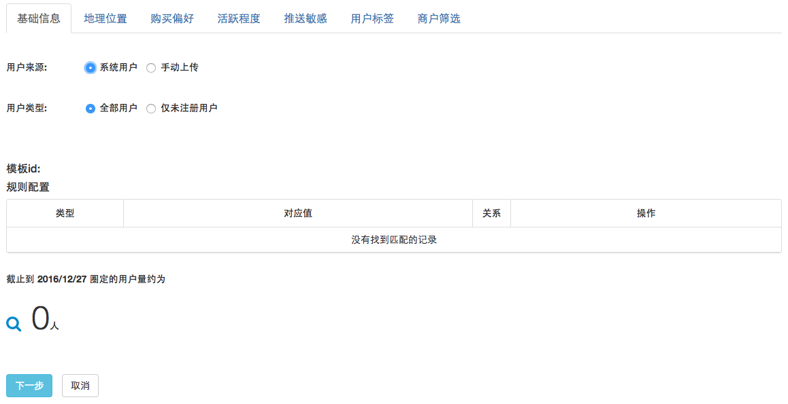

用户来源可以是系统默认，也可以是通过excel、hive、sql的方式手动导入。

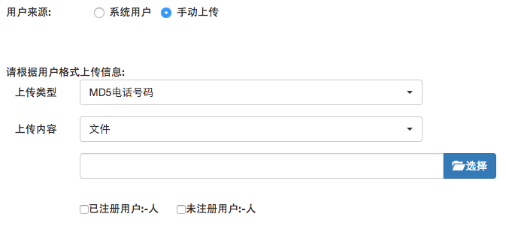

然后通过右侧的6个维度对选定的用户进行筛选

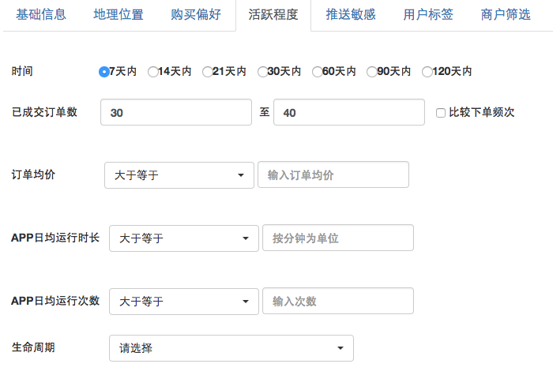

上图以活跃度为例，选择后点击确定会返回基础信息，筛选条件会一同显示

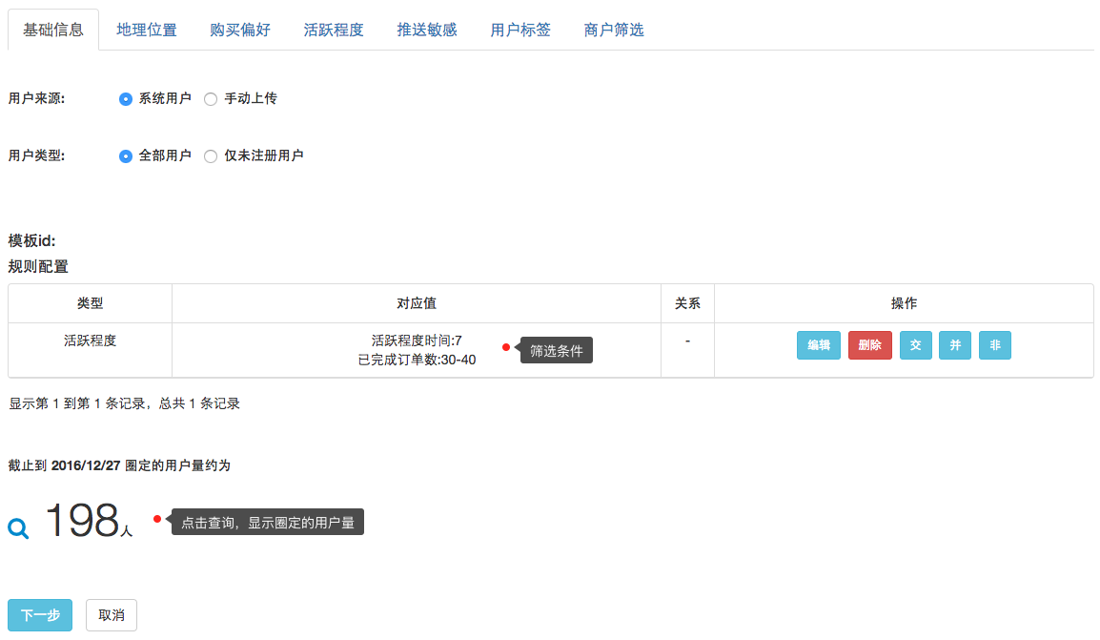

不同维度的筛选条件之间取“并集”，同一维度下的筛选条件可以选择“并”、“交”、“非”关系。

查询用户时显示T-1日的数量。

点击下一步，选择营销类型，分为推送消息、发送短信、发放红包

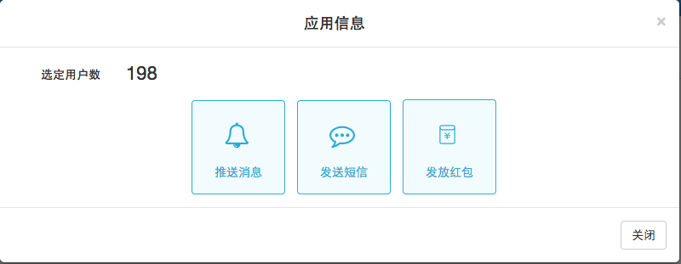

## 营销任务

根据营销类型可将营销任务分为：消息推送、短信发送、红包发放3类。

### 创建消息推送任务

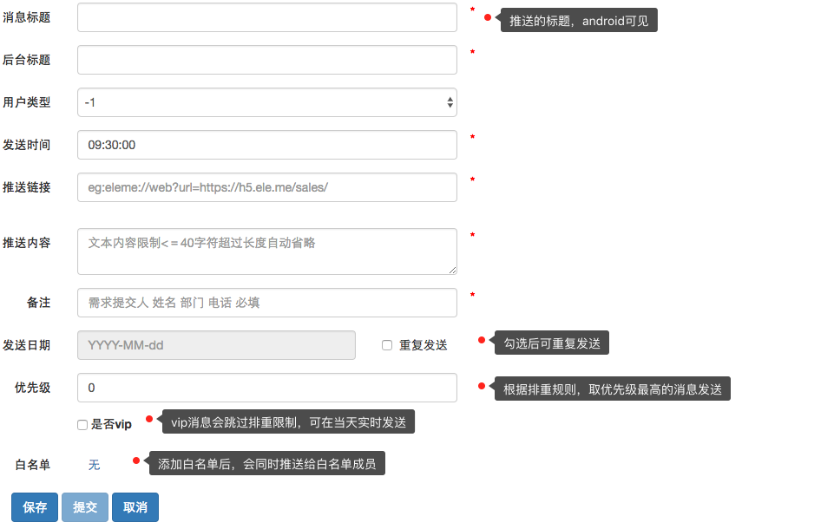

必须先保存才能提交，保存后可以编辑，提交后不能编辑；

假设短信的发送日期为T，提交时间不得晚于T-1日的21:00；

重复推送的消息默认的为vip任务。

### 创建短信发送任务

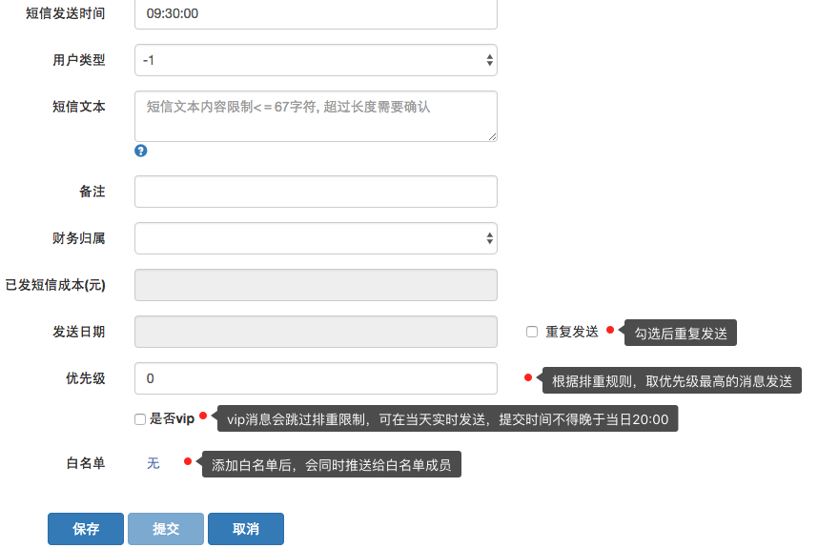

必须先保存才能提交，保存后可以编辑，提交后不能编辑；

假设短信的发送日期为T，提交时间不得晚于T-1日的21:00；

重复推送的消息默认的为vip任务。

### 创建红包发放任务

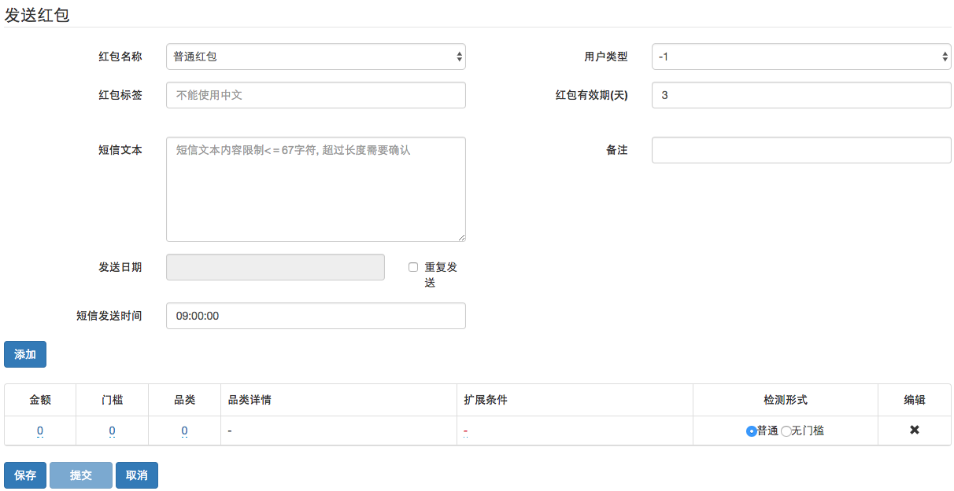

用户类型：当用户来源为手动上传时，每个用户会有一个类型，根据可以类型筛选目标用户。

添加红包 – 品类详情：限定红包使用的品类。

### 状态流转

任务的状态图如下所示：

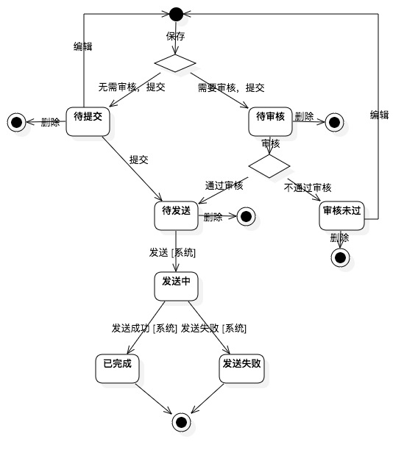

1. 除“待提交”和“审核未过”状态下可以编辑任务，其余状态不可编辑任务
2. 发送中、已完成和发送失败状态下均不可执行删除，其他状态删除时执行逻辑删除

### 排重规则

排重统一由营销系统处理，不同类型的任务排钟规则不同。

消息：按优先级推送，同一位用户每日最多收取一条

短信：按优先级推送，同一位用户每日最多收取一条，每周做多收取两条

红包：暂无（分析师手动过滤）

消息和短信可以设置vip任务，vip将不受排重规则影响

白名单没有和推送做排重，收到的消息和短信内容会有“【测试】”标识。

### 禁词校验

创建营销任务时，当用户点击保存系统会对内容进行禁词校验，当发现存在禁词时会给予提示；在发送时会再次进行校验，如果发送发现内容违规会将任务状态置为发送失败。

禁词系统介绍：http://wiki.ele.to:8090/pages/viewpage.action?pageId=26611056

默认禁词：http://wiki.ele.to:8090/pages/viewpage.action?pageId=38714285

如果有其他禁词需要添加请联系：jinshan.huang@ele.me

## 营销人群

将常用的营销目标用户保存为人群，可以在创建任务时直接使用。

### 新建人群

新建人群时除添加人群名称外其余操作和选取用户一致。

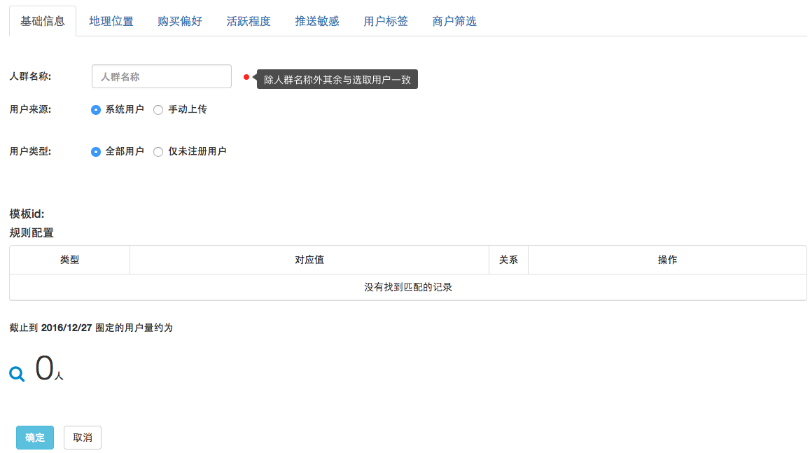

### 人群列表

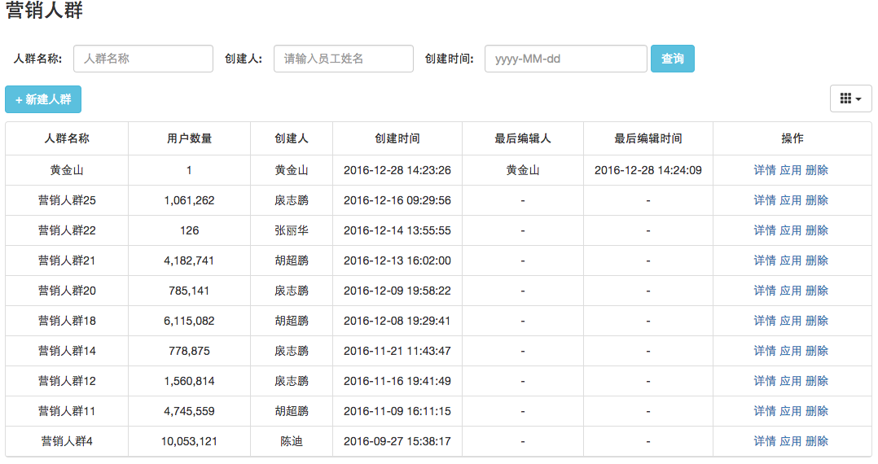

人群列表中的用户数量每天会自动更新，最新记录为T-1日。

## 实时营销

场景介绍：当附近的商家有被推送时，用户打开app后会收到商户或商户列表的推送消息。

### 新增实时营销

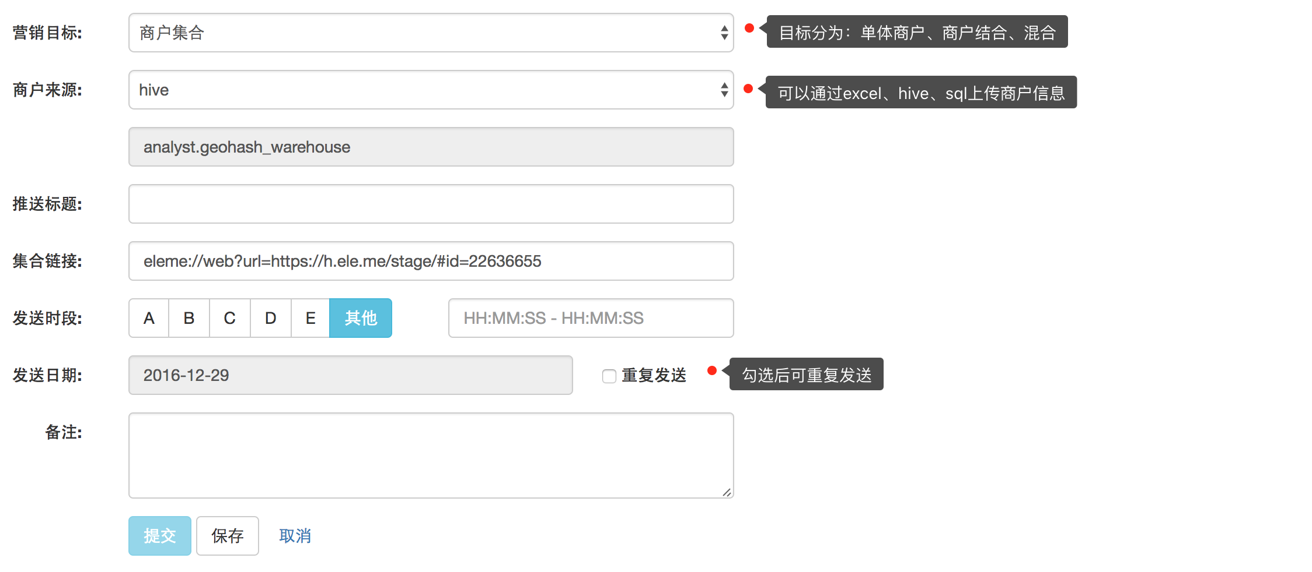

通过excel、hive、sql的方式上传商户信息，包括商户ID、商户geohash、推送内容、目标类型（其中2为单体商户、1为商户集合）。

每个推送任务的时段不能重叠，用户每天最多只会收到一条实时推送（暂时没有和离线做排重）。

假设发送日期为T，提交任务的时间日期不得晚于T-1日23:59:59。

任务的状态图：

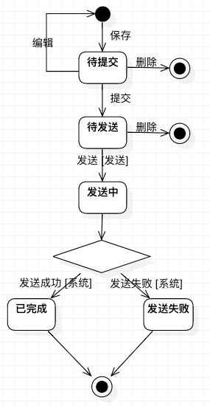

### 实时营销列表

暂无

## 红包配置

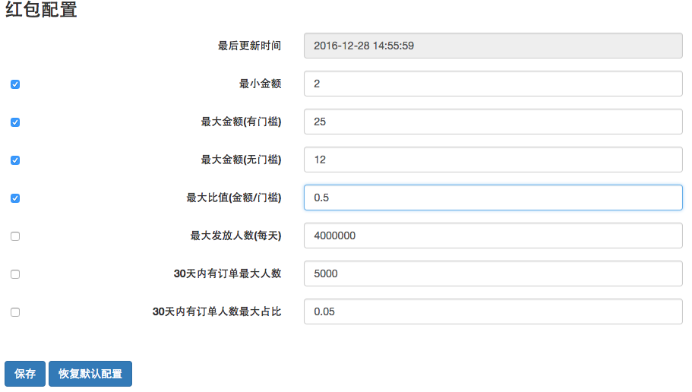

红包配置规定了发送红包时的参数界限，当发送红包的参数设定如果超过了红包配置的规定会触发审核。

比如配置中规定的最小金额是1元，那么在添加红包时如果金额低于1元且继续提交就会触发审核，审核通过后可发送该红包。

未勾选的配置项不会生效。

## 白名单配置

创建任务时可以选择白名单，不论任务的发送目标中是否存在,白名单中的成员都会收到该任务。用户可以针对不同任务创建多个白名单。

### 新建名单

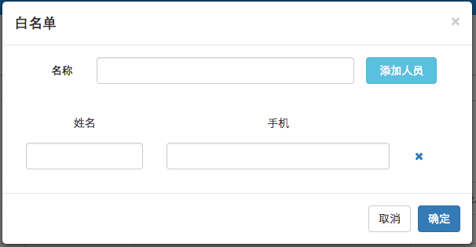

创建时需要录入名单名称，成员的姓名和手机，一个名单可以包含多个成员，至少拥有一个成员。

删除名单时，关联名单的任务不论何种状态都会取消关联。

修改名单后，关联名单的任务会发送给当前名单中包含的成员。

## 发送统计

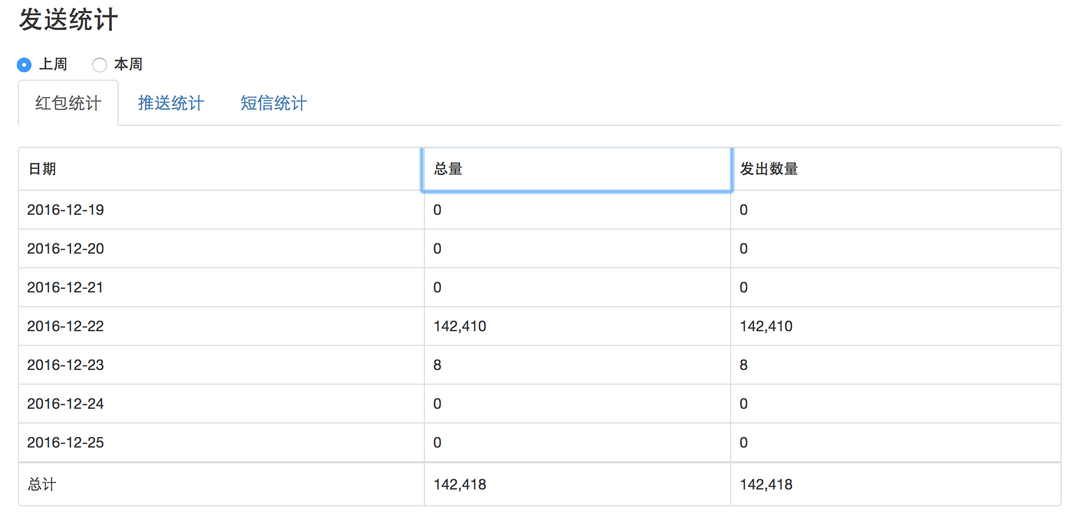

发送统计会按天统计3类任务的流量指标

## 营销记录

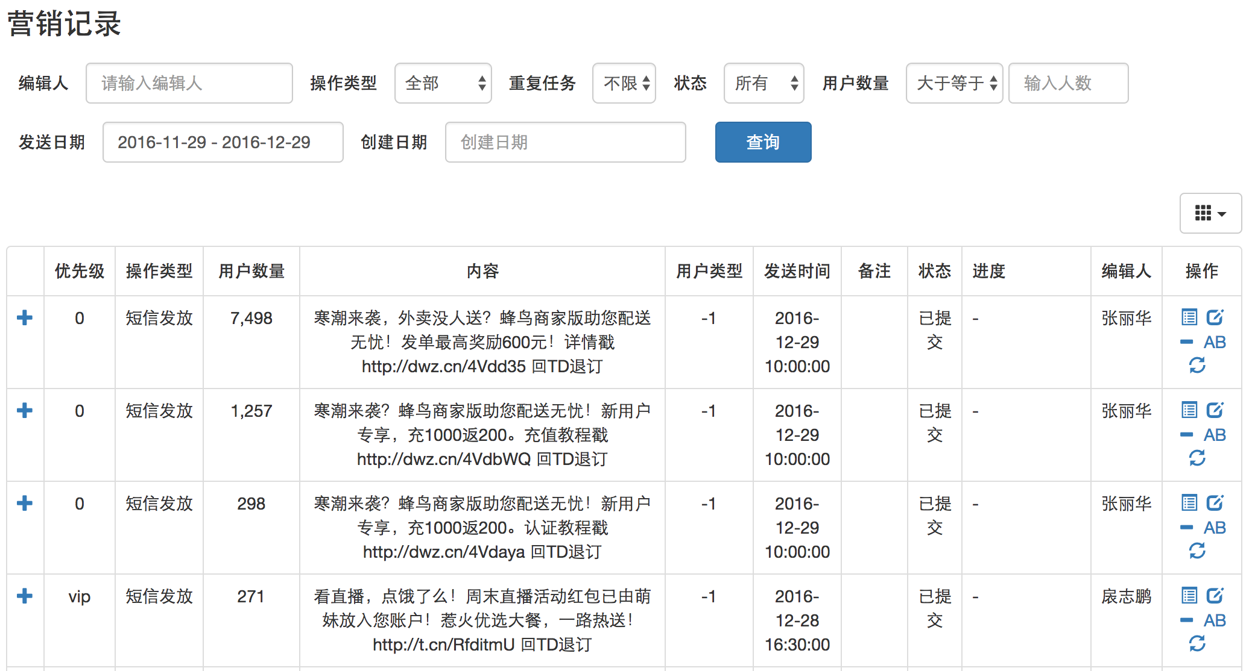

创建任务后会新增一条营销记录，营销记录展示了任务的主要内容。

1. Ab测试

当任务处于待提交、待审核、审核未过、待发送状态下可以进行ab测试。假设发送日期为T，提交时间需要在T-1日的21:00之前。

1. 刷新统计数据

当任务出于发送中或发送完成时可以刷新统计数据，最新的数据为截止到最近1小时前。

## 首页

## 解密

暂无

## 权限

权限模块和类型对应表如下：

| **权限模块** | **权限类型** |
| --- | --- |
| 消息推送模块 | 创建 提交 取消 or 全部 |
| 短信发送模块 | 创建 编辑 提交 or 全部 |
| 红包发放模块 | 创建 编辑 提交 删除 审核 配置 or 全部 |
| 解密模块 | 解密功能 |

营销系统权限申请流程：http://wiki.ele.to:8090/pages/viewpage.action?pageId=40913612